GROHE Hebelgriffe Atrio Private C. 48459 Vanilla Noir Caesarstone cool sunrise gb

GROHE

Eigenschaften

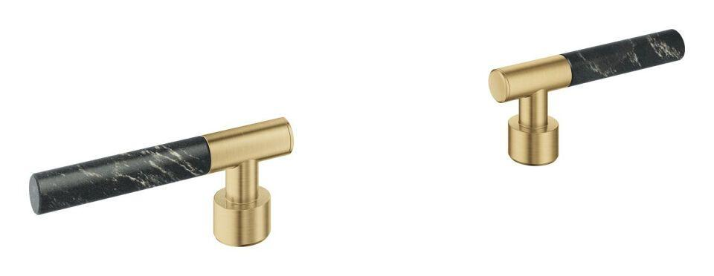

HAN:

48459GN0

Ausführung

Griff

Temperaturanzeige

ohne